《数据安全》实验报告

姓名：管昀玫 学号：2013750 班级：计科一班

**实验名称：**

频率隐藏OPE方案实现

**实验要求：**

参照教材6.3.3FH-OPE实现完成频率隐藏OPE方案的复现，并尝试在client.py中修改，完成不断插入相同数值多次的测试，观察编码树分裂和编码更新等情况。

**实验过程：**

1. 理论知识

频率隐藏保序加密：密文 $Enc(a)$ 和 $Enc(b)$ 如果满足 $Enc(a)< Enc(b)$，则 $a ≤b$。

**有交互的FH-OPE方案**：该方案隐藏相同明文出现的频率，在一定程度上提升了方案的安全性，并抵御了一部分利用明文频率发起的攻击。该方案在客户端维护一个二叉排序树，将明文插入到二叉排序树中。通过参数的设定来减少排序树的调整。但是排序树一旦发生调整，将带来巨大的性能消耗。不仅如此，客户端的大存储，也使得该方案不实用。

当对明文 $m$ 进行加密时，从根节点开始遍历，依次与当前节点 $t$ 中存储的明文进行比较，如果当前节点 $t$ 的明文等于插入的明文 $m$，则生成随机数 $coin$，否则继续向下层遍历。在解密时，需要从根节点开始对索引树进行遍历。如果索引树需要调整，它必须是一个二叉平衡数。

**无交互的FH-OPE方案**：为了在无额外交互下运行算法，该方案设置了一个本地表作为客户端存储，记录明文以及出现次数。每当新的明文 $pt$ 被加密时，在本地表的帮助下，找出有多少现有的明文值小于 $pt$ 和等于 $pt$ 的。因此，很容易确定相应该明文在B+树中的随机顺序。该方案改进了B+树，每个中间节点不再存储关键词，而是存储节点后代中包含的密文的数量。从而完成在1次交互下将密文插入B+树中。

当树需要重新平衡时，密文的路径编码即保序编码将被更新。如果更新涉及的密文很多，会严重降低OPE方案的性能。对于服务端树，为了减少密文重新编码的频率，需要在调整树时不更新保序编码。该方案采用区域编码策略：每个叶节点值区间为 $(a,b]$，默认新节点编码策略： ${(L+R)}/2$， $L$ 为左邻居的编码， $R$ 为右邻居的编码。节点内编码更新策略：区间 $(a,b]$、密文个数为 $c$，更新后 $[1∗\left(a+{\left(b−a\right)}/c\right),⋯,c∗(a+(b−a)/c)]$。在这种情况下，树的平衡调整不会引起编码的更新，插入可能引发节点内数据密文编码更新，但是其他节点不发生更新。



2. 实验环境安装

首先执行以下命令，以在我们的环境中安装sql。

[sudo] apt install mysql-server libmysqlclient-dev

然后用sudo mysql指令登录数据库。这里遇到一个问题（我使用的是wsl2环境）如下所示：



上网搜索解决方法，感觉都不像是我本地出问题的原因。心灰意冷之下再重新输入了sudo mysql指令一次，居然通了，这个问题我到现在也不知道是怎么导致的，只能说有玄学，先往下做实验好了：

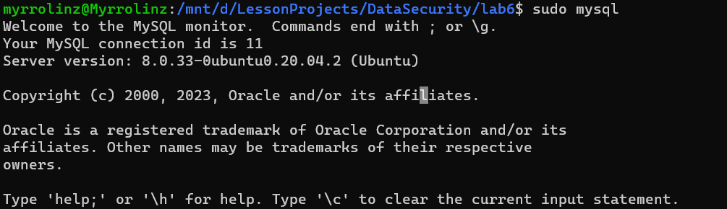

然后使用create user指令创建用户，如下：

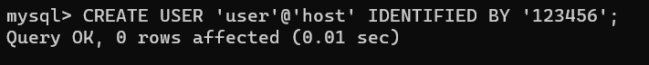

创建完成后，使用grant命令授予权限。这里又遇到了一个问题：

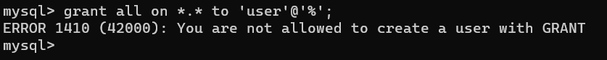

这是因为在8.0后这个特性已经被移除了：

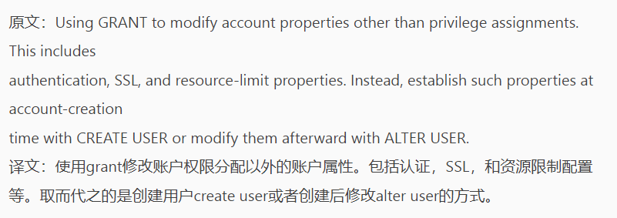

修改语句重新尝试，使用新的语句之后就ok了：

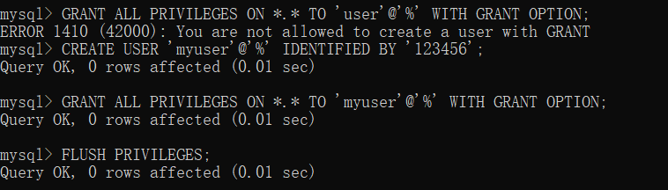

之后创建数据库test_db:



Python相关：安装pip3和相关库，实验环境配置即可大功告成：

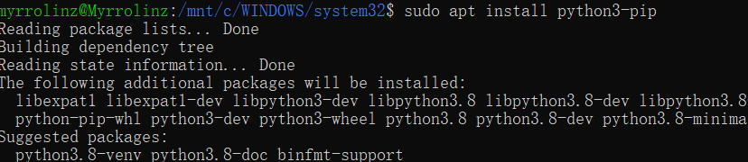

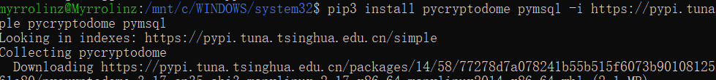

注意一下，这里教材打错了，是pymysql，而非pymsql，会报错

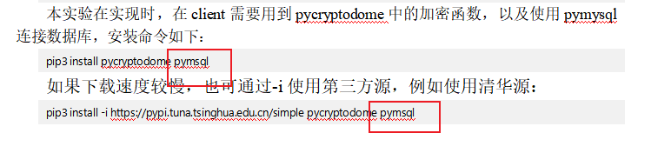

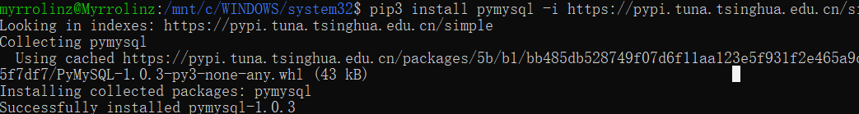

实验环境配置到此结束。

3. 编译生成动态链接库

提前准备好Node.h, Node.cpp, UDF.cpp等文件，然后执行以下指令即可：

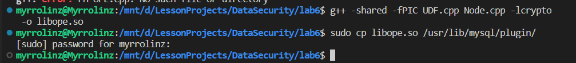

需要指正的是，教材这里也出现了纰漏，此处应为Node.cpp：

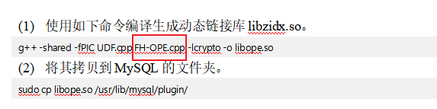

1. 导入MySQL

首先登录数据库：

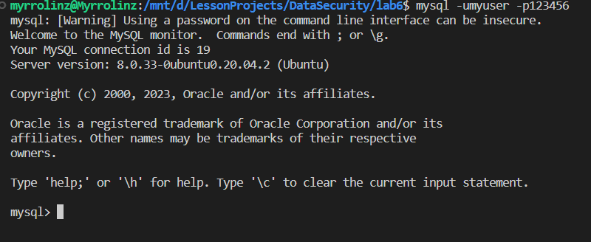

然后使用test_db数据库，并导入sql文件。注意，此处应使用绝对地址：

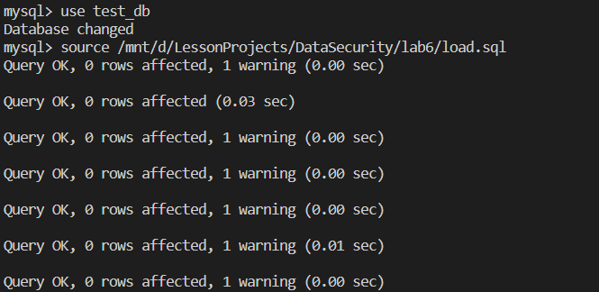

但是随后出现了一个问题：

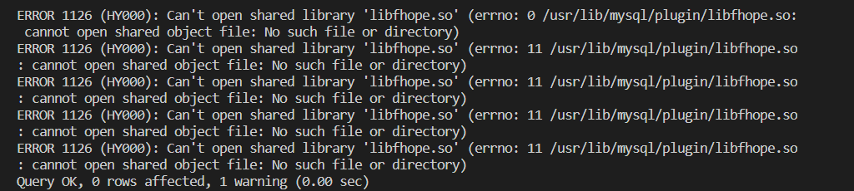

这是文件名不一致造成的。教材这里前后名称不一致，应注意修改。这里我选择一键替换sql文件中的文件名：

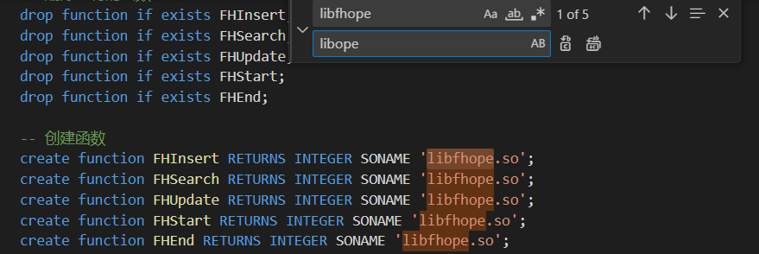

之后重新执行一遍该指令即可：

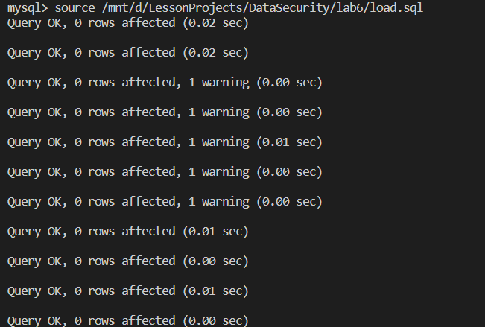

1. 执行client.py

一执行就发现有报错提示：

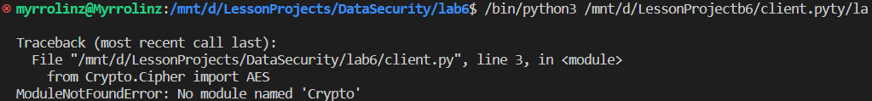

查资料后才发现：

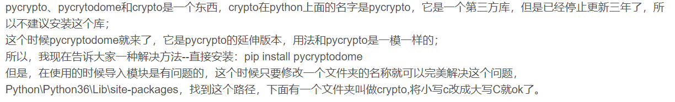

（但是之前我已经执行了pip install pycryptodome，不应该啊，~~也有可能我装在Windows里了~~）

装完库执行后就可以成功：

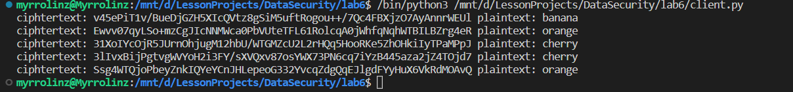

可以看到实验搜索了b和p之间的数据，结果打印了密文，以及解密后的明文。从中可以看到，其中orange和cherry编码有更新。

1. 修改client.py，多次插入相同数值

这里我尝试将所有ciphertext都改成apple：

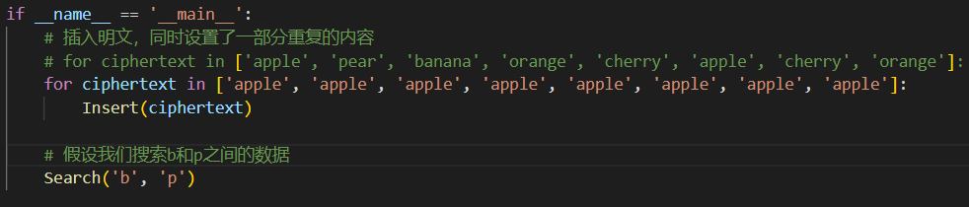

执行，搜索，发现没有没有任何数据。这是因为所有的值都是一样的，b与p之间自然没有数据。



再次尝试，只有apple和pear：

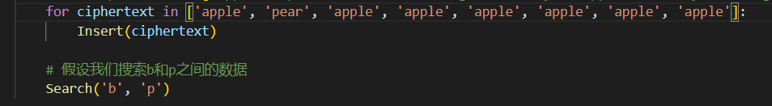

执行，同样还是没有数据：



再次尝试，现在拥有apple, pear, banana：

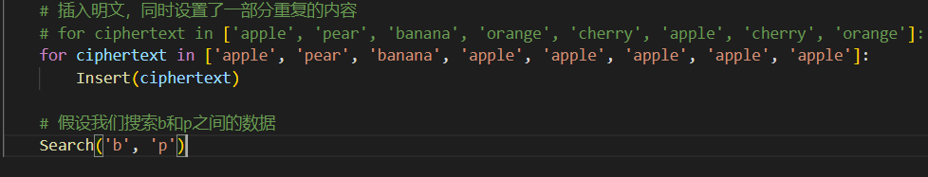

执行，我们发现b与p之间有一个值了，这个值是banana：



再次尝试，现在有连续4个不同值，搜索后发现b与p之间的值增加了，有banana和orange



再增加cherry，现在有连续5个不同值，但最后三个值还是以三个Apple结尾：

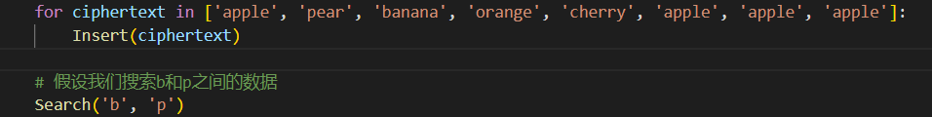

从结果中我们可以看见该二叉树有更新，现在b与p之间有三个值了：

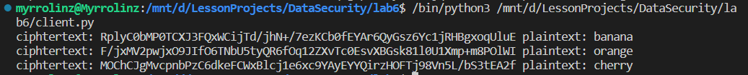

通过这些实验结果，我们可以发现该程序维护的二叉树是一个不断更新的过程，在分裂和更新中保持平衡，而编码有时会随着二叉树的调整而进行更新。

7. 重新编写client.py的部分函数，打印查看更多信息

重新更改的函数如下所示：

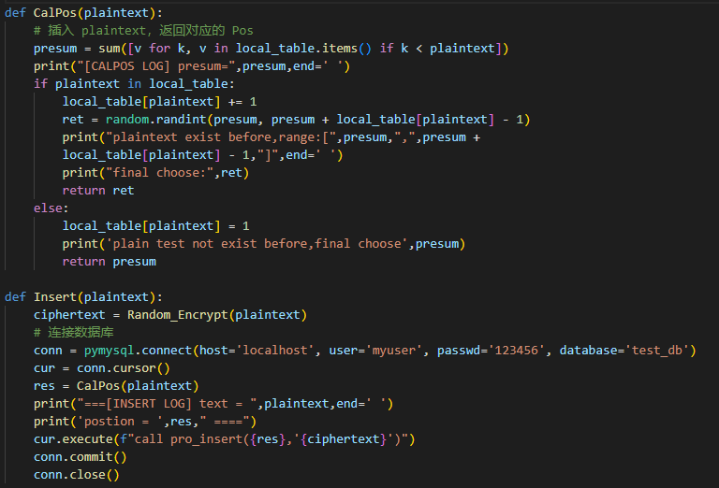

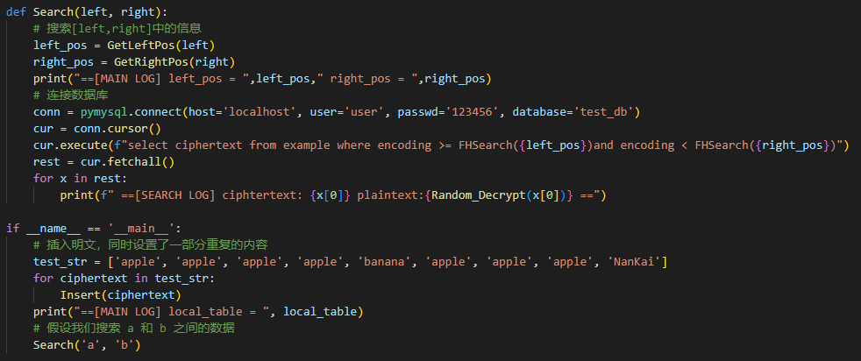

在更改过的代码中，我们多次在重要位置插入print语句，以打印关键信息。执行，结果如下所示：

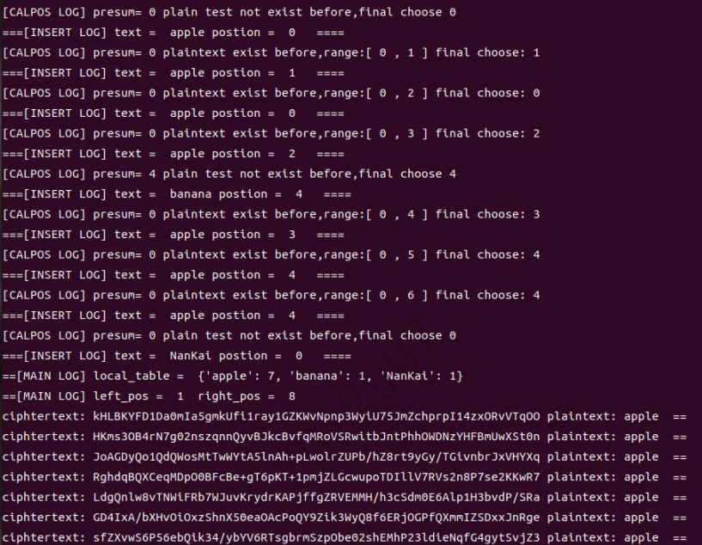

在这里，我们清晰地观察到编码树分裂和编码更新情况。

注：由于我周五离校换了一台电脑使用，因此两次实验的环境有所不同。之前的是wsl2, python3.9.11; 第二个是wsl1，python3.9.1.

**心得体会：**

通过本次实验，我更深入地了解到了HF-OPE方案。在实验过程中，我也遇到了一些问题，特别是MySQL的知识我已经忘得差不多了，这次实验帮我回想了知识，而且也提升了我独立解决问题的能力。

在实验过程中，我踩了一些实验环境的坑，也因此发现了教材的一些纰漏，希望对老师的教学工作有所帮助。

总之，动手的实践作业让我收益良多。